亲爱的投资者：
2015-9-25 中国工商银行资产管理部
截至2015年8月31日，工银量化环球成长产品（IPOX）费后净值为1.0715，8月份上涨0.83%。同期MSCI全球指数下跌7.04%，IPGL50指数下跌7.78%，标普500指数下跌6.26%，上证指数下跌12.49%。
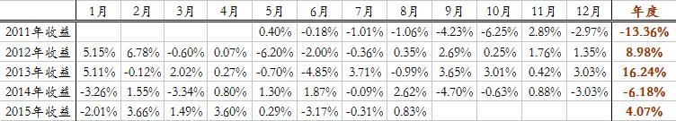
产品净值仅供销售参考，不作为申购/赎回使用
数据时间：2011.4.8-2015.8.31
走势回顾
2015年全球市场经历了2008年金融危机以来最黑暗的一月。由于美联储9月加息预期、新兴市场经济发展速度下降、中国经济下行压力较大及其股市大幅回撤、人民币一次性贬值3%等若干因素共振导致全球市场波动剧烈:MSCI全球指数下跌7.04%,标普500指数下跌6.26%，上证指数下跌12.49%,法国CAC40指数下跌8.45%，德国DAX指数下跌9.28%。
8月中上旬我们及时觉察市场恐慌情绪，连续两次大幅减仓将产品仓位在全球市场暴跌前降低到1成左右，同时由于产品全部持有以美元计价的资产，在人民币一次性贬值3%的情况下，产品获得美元升值的收益。因此，产品在8月全球大幅下跌的情况下，净值逆势上涨0.83%，大幅超过业绩基准近8%，为投资者在巨幅波动的市场中有效地规避了风险。

投资展望
近期，美联储9月会议宣布保持利率不变，全球市场也获得喘息之机。欧洲和日本继续采取刺激政策，美国经济强劲复苏，我们认为在大幅下跌后目前市场风险逐渐缓和，我们将根据市场情况逐步加仓，同时美元相对人民币每年大概有3-5%的升值空间，因此产品在分享境外资本市场收益的同时也能获得美元升值的收益。
下一步，我们将时刻跟踪市场动态，持续做好投研工作。

感谢您一直以来的支持！我们将一如既往地勤勉尽责，为您创造更多收益！

顺颂商祺！

工银量化环球成长投研团队
2015年9月25日
附：2013年以来IPGL50指数表现
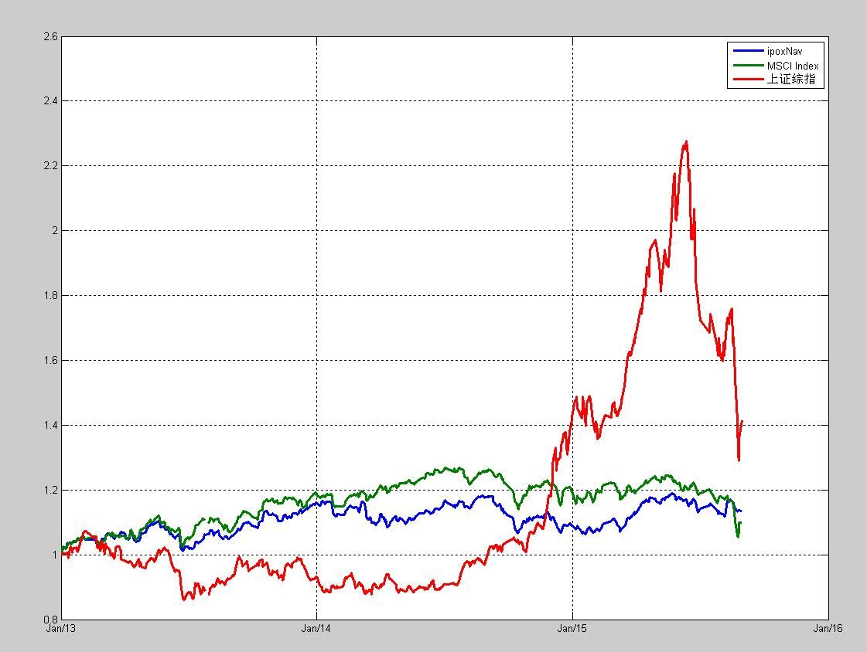
数据来源：彭博，ICBC

